John Wesley (1703-1791)

John Wesley was een kind uit een predikantengezin. Zijn vader en moeder waren heel zelfstandige mensen, die op jongere leeftijd teruggekeerd waren naar de anglicaanse kerk. Daarvoor waren ze puriteinen of nonconformisten.
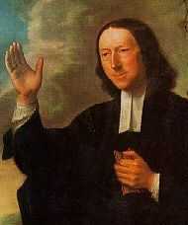
Toen hij ongeveer 22 jaar was begon hij met zijn studie theologie. Door het lezen van De navolging van Christus van Thomas à Kempis begon hij zijn leven te veranderen en zich aan God toe te wijden.
Iedere dag besteedde ik een paar uur aan godsdienstige overpeinzingen. Iedere week gebruikte ik het heilig avondmaal. Ik waakte tegen iedere zonde in woord en daad. Ik begon te streven naar een heilig leven en te bidden om innerlijke heiligheid. Ik trachte Gods ganse wet uitwendig en inwendig te onderhouden met de uiterste inspanning en spoorde anderen aan hetzelfde te doen.
In 1730 begon ik gevangenen op te zoeken, armen en zieken bij te staan en zoveel goed te doen als ik kon, door persoonlijke hulp en van wat ik uitspaarde van mijn kleine inkomen.
* hoe komt dit gedeelte bij jou over?

In 1728 treedt John Wesley toe tot 'the holy club' van zijn broer. Ook George Whitefield was hier lid van. Al snel worden ze uitgescholden voor 'methodisten', omdat ze alles van het geloof in regels probeerden te vangen. Ieder uur moest benut worden voor God, door bijbelstudie, gebed, oefening en barmhartigheid. Wesley zelf stond altijd om 5 uur op of soms nog vroeger en bad op vaste tijden van de dag. Van anderen werd het ook verwacht en dat vergde veel zelfdiscipline. Als boetedoening verwarmde Wesley soms zijn kamer niet en om nederigheid te ontwikkelen liepen ze soms meer dan 200 kilometer. Zijn vader was bang dat het zijn dood zou kunnen worden.
Wesley voelt zich geïnspireerd door de woestijnvaders en begon na te denken over christelijke perfectie. In een krant stond een brief waarin geklaagd werd over de beweging van Wesley:
Onze universiteit wordt op het ogenblik geplaagd door die miserabele figuren, die dagelijks in aantal toenemen en van heel onze gemeenschap een klooster willen maken. Ze staan iedere dag vroeg op om te bidden; alles wat ze doen hoe alledaags ook, zien ze als een religieuze plicht. Ze doen niet mee met feestelijkheden, omdat dat niet in hun gedachtegoed past. Ze hebben een sombere en troosteloze manier van leven. Sommigen gebruiken deze godsdienst om hun slechte natuur te verbergen... Voortdurend zijn ze vanuit hun bijgeloof bezig zichzelf te onderzoeken.... In geestesvervoering geven ze zich over aan dwaasheden...
* Wat vind jij van deze kritiek?
Zouden er waarheidselementen in zitten?

In 1732 wordt Wesley uitgezonden naar Amerika om zendingswerk te doen onder de Indianen. Hij ontmoet daar de moravische broeders, volgelingen van Johannes Hus, die in de 15e eeuw in Tsjechië terechtgesteld werd. Ze zijn onzelfzuchtig en zingen prachtige liederen.
Wesley is ijverig in zijn gebeden en bijbelstudie, in het vasten en het doen van goede werken.
De moraviërs zijn echter niet onder de indruk: ‘ken je jezelf? Heb je een getuigenis? Ben je een kind van God? Geloof je dat Jezus je gered heeft?’
Op dat moment wordt Wesley nog niet geraakt door deze vragen.

* Wat zou jij antwoorden op die vragen?

In 1736 besteed hij veel tijd aan Sophy. Ze is aanwezig bij de dagelijkse samenkomsten, hij leert haar Frans en wordt uiteindelijk verliefd op haar.
Hij krijgt het advies te trouwen. Maar er zijn ook ander kapers op de kust.
Na een aantal verwikkelingen trouwt Sophy met William Williamson.
Later ontdekt Wesley echter dat Sophy tegen hem gelogen heeft. Ze had al wat met Williamson toen ze zei dat ze nooit zou trouwen. Ook over een andere man had ze gelogen. Wesley is geschokt. Hij schrijft haar hierover een brief. Een maand later weert hij haar van het avondmaal. Williamson is woedend, spant een rechtzaak aan en eist een groot geldbedrag wegens eerroof.
* Heb jij wel eens in jullie kerk te maken gehad met tucht?

Zo ontstaat er een zwaar conflict in de gemeenschap, Wesley ziet het helemaal niet meer zitten en vlucht terug naar Engeland.
ik ging naar America om de Indianen te bekeren. Maar wie zal mij bekeren?
ik heb een zondagsgeloof. Ik kan goed praten als er geen gevaar is.
Maar als ik de dood in de ogen zie, dan is mijn geest in de war.
Wesley worstelt met zichzelf en met zijn geloof.
Hij ontmoet een Hernhutter die zegt dat hij door het geloof de zonde overwint en een voortdurend gevoel van vrede heeft over het feit dat zijn zonden vergeven zijn.
Wesley is zo ver nog niet.
Wel ontdekt hij dat de meeste bekeringen in het boek Handelingen direct plaats vinden en niet langzamerhand.
Op 24 mei 1738 komt de doorbraak:
’s Avonds ging ik met wat tegenzin naar een bijeenkomst in Aldersgate Street, waar iemand las uit Luthers voorwoord bij de brief aan de Romeinen. Ongeveer kwart voor negen, toen hij bezig was te beschrijven hoe God werkt in de harten van mensen door het geloof in Christus voelde ik dat mijn hart op een vreemde manier warm werd. Ik voelde dat ik op Christus vertrouwde, redding door Christus alleen. Ik kreeg de zekerheid dat hij mijn zonden had weg genomen en zelfs mij had gered van de wet van zonde en dood.
De eerste weken heeft hij nog wel last van twijfel. Is het wel echt? Waarom voel ik mij niet blij?
* Is dat mogelijk: zekerheid in het geloof?

Toch brengt Wesley met stelligheid zijn nieuwe geloof naar buiten. Sommigen zijn verbaasd over Johns bekering en vinden het een beetje extreem.
Samen met George Whitefield ontstaat er in Engeland een opwekkingsbeweging. Mijnarbeiders hebben allemaal witte strepen over hun gezicht – van de tranen.
Mensen vallen op de grond en beginnen van geestesvervoering te schudden.
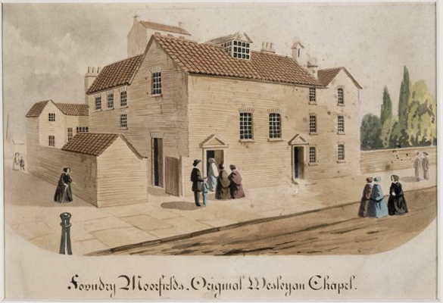
The Foundery in Londen, het eerste gebouw van de methodisten
Er worden kleine groepen georganiseerd, waar men wekelijks bij elkaar komt om te bidden, te zingen en persoonlijke worstelingen te delen met anderen. In deze groepen gaat het om de vraag hoe je door je geloof een nieuw leven kunt beginnen. Soms worden mensen uit de groepen gezet. Niet omdat ze afwijkende opvattingen hebben, maar omdat ze het streven naar een nieuw leven niet serieus nemen. Vloeken, de sabbat ontheiligen, dronkenschap, ruzie, het slaan van je vrouw, liegen, kwaadspreken, ijdelheid, luiheid en onverschilligheid zijn onderwerpen van gesprek. Mensen die doorlopend zich aan dingen bezondigen worden terechtgewezen. Hun lidmaatschap kon ook opgeheven worden, want dat werd om de drie maanden verlengd.
Wees actief en ijverig, vermijd luiheid en passiviteit. Anders zul je nooit meer worden dan een halve christen.
Vermijd vuiligheid en verveling.
Je kleding moet netjes zijn, zonder rafels.

Bijzonder van Wesley is zijn streven naar perfectie, zoals dat verwoord is in Mat 5:48.
Wesley legde nadruk op een sober en ingetogen leven. Sport, gokken en de kermis zijn taboe.
Door de beweging veranderen hele streken in Engeland. Waar voorheen de mensen troosteloos en passief waren treedt een fundamentele verandering op. Alcoholisten worden harde werkers of kleine ondernemers met zin voor barmhartigheid. Er ontstaat een nieuwe welvaart.
* We zien in het cursief een aantal punten waarop men de nadruk legde als het ging om de christelijke levenswandel. Welke punten daarvan spreken je aan? Welke punten zijn duidelijk tijdgebonden? Zijn er misschien punten waarvan jij vindt dat ze ontbreken?

.........................................................................................................................................................................

.........................................................................................................................................................................

.........................................................................................................................................................................

.........................................................................................................................................................................

.........................................................................................................................................................................

.........................................................................................................................................................................

.........................................................................................................................................................................

verdeeldheid

I* Heb jij wel eens te maken gehad met verdeeldheid in de kerk?
Hoe werd daar mee omgegaan?

In het voorgaande is al duidelijk geworden dat Wesley niet een man was van theologische controverses. Hij was een evangelist. Zijn drijfveer was het winnen van mensen voor God. Hun levens moeten veranderen, daar ging het hem om.

........
Toch nam hij op één punt een duidelijk theologisch standpunt in. Hij verzette zich tegen het
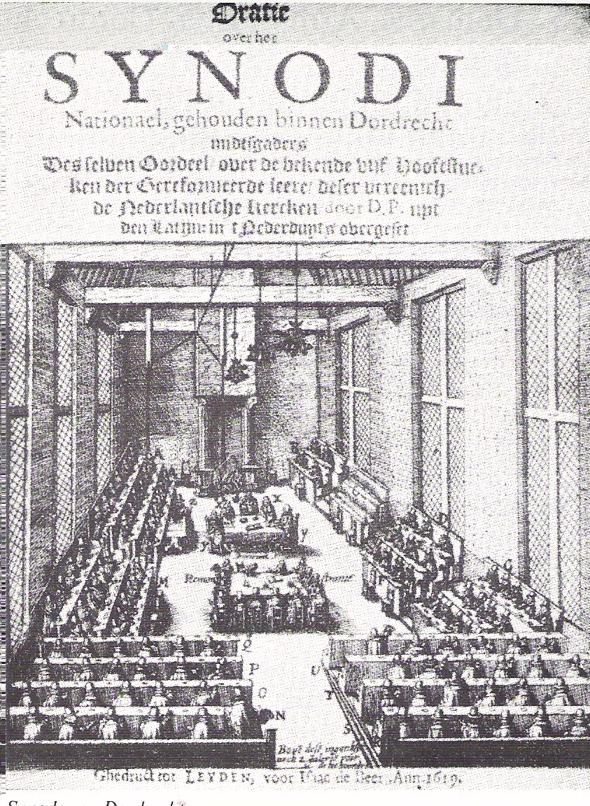 | In de synode van Dordrecht van 1618-1619 ging het hard tegen hard.  Gomarus vertegenwoordigde het standpunt dat God alles bepaalt en dat een mens geen vrije wil heeft. God weet van te voren wie er gered wordt en wie niet.  Arminius huldigde het standpunt dat een mens moet kiezen; door Gods genade kan hij een ander mens worden.  De leer van Arminius werd verworpen in de Dordtse Leerregels. De predikanten die zijn ideeën aanhingen werden afgezet. Zo ontstond de remonstrantse Broederschap, tegenwoordig een vrijzinnig kerkgenootschap.  De Dordtse leerregels zijn over de hele wereld bekend.  Wesley koos duidelijk de kant van Arminius. Hij noemde zijn tijdschrift Arminian Magazine
calvinistische idee van de uitverkiezing. Daarin wordt gesteld dat God van eeuwigheid heeft
besloten wie gered en wie verdoemd zal worden.
Je zou kunnen zeggen: bij Calvijn en Luther vinden wij hierover harde uitspraken, maar vooral in Nederland heeft het idee van de Uitverkiezing wortel geschoten, toen in de synode
van Dordrecht de leer van de Uitverkiezing werd vastgelegd (zie bijlage en kader). Voor Wesley stond het echter vast dat God niet wil dat sommigen verloren gaan, maar dat allen tot bekering en erkentenis der waarheid komen (2 Petr 3:9). Wesley vreesde dat met de calvinistische leer van de Uitverkiezing de boodschap van het evangelie geweld werd aangedaan. Als alles van te voren vastligt, waarom dan nog evangeliseren? Nog voordat hij zich daarover had uitgesproken werd hij echter al in geschriften hier op aangevallen.
Na een aarzeling besloot hij nadrukkelijk te preken tegen de leerstelling dat sommigen nooit gered konden worden, omdat God dat van te voren bepaald had. In het gebed voor de preek vroeg hij of God hem zou tegen houden als het verkeerd was. ‘Maar’, zei hij, ‘als dit de waarheid is, bevestig het dan door tekenen en wonderen’. Wesley sprak over Johannes 6:36: wie gelooft in Mij heeft eeuwig leven (Joh 6:36). Tijdens de dienst ervoer Wesley dat God hem bevestigde:
the power of God fell among us. One, and another and another sunk to the earth. You might see them dropping on all sides as thunderstruck.
Wesley laat het lot bepalen of hij verder moet gaan op deze weg. Het lot zegt: Preach and Print.
De zondag daarop zegt hij in Bristol dat de calvinistische leer van de Uitverkiezing van God een monster maakt, ‘nog slechter dan de duivel’.
Er ontstaat een moeilijke tijd. De preek van Bristol wordt gedrukt. Whitefield, een medestrijder, vond het verschrikkelijk om zich tegen Wesley te moeten keren en schreef een open brief aan Wesley. Wesley vond het geen manier van doen en verscheurde de brief tijdens een bijeenkomst.
Toen Wesley later terugkeerde in Bristol, ontdekte hij dat er grote verdeeldheid was. Achter zijn rug om werd hij door medewerkers zwart gemaakt. Het lidmaatschap werd om de drie maanden verlengd en Wesley voelde zich gedrongen een aantal uit te sluiten van lidmaatschap. Niet vanwege hun standpunten, maar vanwege de manier waarop zij ermee omgingen en met de oproep om hun fouten te erkennen. De gemeenschap van Bristol scheurde in tweeën.
Gedurende de zomer van 1741 waren Whitefield en Wesley vreemden voor elkaar.
Wesley vond het inconrrect dat een privé-kwestie van Wesley was gepubliceerd en Whitefield vond dat Wesley een karikatuur maakte van zijn ideeën over de uitverkiezing. Bovendien dacht hij dat Wesley de volmaaktheid predikte.
Het keerpunt komt als Wesley vraagt om in plaats van te discussiëren te bidden. Misverstanden worden opgeruimd, maar verschillen van inzicht blijven bestaan.

Wesley heeft met veel tegenstand te maken gehad in zijn leven.
Soms werd hij ook lichamelijk bedreigd.
Maar in zijn geloofsgemeenschap had hij vooral te stellen met harde calvinisten.
Hij had echter een leuke leefregel voor geloofsgenoten die het wat minder nauw namen met omgangsnormen:

I do not fight with chimneysweepers

* Wat vind je van de manier waarop Wesley met meningsverschillen omgaat?

liefdesproblemen
John Wesley had een sterk verlangen om heilig te leven en was daarom ook gedisciplineerd als het over meisjes ging.
Ik heb besloten ieder begin van lust te weerstaan, niet door daar allemaal argumenten tegenover te stellen, maar eenvoudig door er niet meer aan te denken of door direct gezelschap te zoeken.
Juist omdat hij meisjes met respect behandelde, was hij ook aantrekkelijk.
Toen hij zendeling was in Georgia in 1737 had hij eigenlijk voor zichzelf besloten dat hij vrijgezel zou blijven. Maar hij werd tijdens een boottocht verliefd op Sophy. Hij zei tegen haar dat hij graag met haar zou trouwen en direkt daarop kwam de tweestrijd. Moet ik niet vrijgezel blijven? Wesley had zichzelf niet onder controle, omdat hij na gebed besloten had alleen te blijven, maar de volgende dag waren de gevoelens weer zo sterk dat hij bijna een huwelijksaanzoek deed. Door de andere mannen die op dezelfde manier Sophy benaderden, ontstond er grote verwarring. Uiteindelijk trouwde Sophy korte tijd later met een ander.

Zijn tweede liefde, met Grace, had een vergelijkbaar verloop in 1748. Hij leerde haar kennen toen hij ziek was en zij voor hem zorgde. Zij had al veel meegemaakt: een kind verloren en later haar man. Maar door het horen van een schriftlezing uit Romeinen 5 was ze helemaal veranderd. Ze zag alles in een ander licht en had geen verdriet meer. Zij werd een waardevolle kracht en was onder andere verantwoordelijk voor een weeshuis.
John Wesley zei dat hij graag met haar zou trouwen, zij was in de wolken, maar het leek voor haar niet echt, toen Wesley verder reisde. Een ander met de naam Bennet vroeg haar kort daarop ten huwelijk. Toen ontstond een grote verwarring. Grace wist niet wie te kiezen. Uiteindelijk is het Charles, de broer van John Wesley, die de doorslag geeft. Hij dacht dat Grace al verloofd was met Bennet en dat John haar dus inpikte. Een dergelijk schandaal zou volgens hem het einde zijn van de methodistische beweging - het was echter eerder omgekeerd. Charles nam daarna Grace mee en zette haar onder druk om direct te trouwen met Bennet. Zonder toestemming van John, die daartoe bevoegd was en onder druk gezet door Charles, trouwt Grace met Bennet. Het ontbreken in die tijd van goede middelen van communicatie en de makkelijke manier waarop huwelijken konden worden voltrokken, speelde een belangrijke rol in het verloop van de gebeurtenissen.

Zijn derde liefde was al even tragisch.
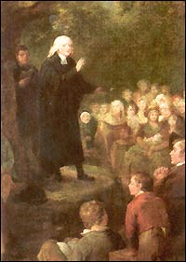
Wesley was opnieuw verliefd maar keek niet verder dan de mooie kleren en de uiterlijke verschijning. Het ging om Molly Vazeille van een hugenotenachtergrond, die drie jaar daarvoor weduwe was geworden. Ze was vermogend en kon geen kinderen meer krijgen. Wesley dacht dat dat in verband met zijn rondreizen niet een nadeel was. Ze was ook geen lid van de methodistische gemeenschap, dus de relatie zou evenmin voor complicaties zorgen in de gemeenschap.
Korte tijd later trouwde Wesley en voelde zich verliefd. Molly was echter teleurgesteld door zijn vele afwezigheden en begon boosaardig te worden. Ze kon zich moeilijk aansluiten bij de missie van Wesley, wiens slogan was: the world is my parish.
Bovendien had zij een afkeer van Wesleys vrijgevigheid en was zij jaloers op de vele vrouwen met wie Wesley omging. Al spoedig werd de relatie een beproeving voor Wesley.
Ze begon materiaal van hem te verbranden, klaagde in gezelschap over hem en beschuldigde hem van overspel. Eens betrapten zijn vrienden het echtpaar op een ruzie: Wesley lag op de grond en werd door zijn vrouw aan zijn haren voortgesleept...
Molly besloot bij haar zoon te gaan wonen. Toenaderingen kwamen er daarna wel, maar er ontbrak een gezamenlijke basis. De jarenlange beschuldigingen van Molly waren bovendien voor Wesley een te grote hypotheek op hun verdere samenzijn. Uiteindelijk stierf ze. Wesley werd niet ingelicht over haar begrafenis.

* Wat kunnen wij van deze liefdesgeschiedenissen leren?
Vind je dat Wesley op een bepaalde manier schuld heeft aan zijn misgelopen huwelijk?

sociaal engagement
John Wesley was een man met een brede visie. Hij las veel en schreef ook veel. Niet alleen preken, maar ook een hebreeuwse grammatica en over electrotherapie en geneeskunde.
Al in zijn jonge jaren was Wesley begonnen met het bezoeken van zieken en gevangenen. Nadat de methodistische beweging begon te groeien ontstonden de eerste weeshuizen.
Hij organiseerde weefwerkplaatsen voor vrouwen en zette klinieken op voor gratis medische hulp
Maar hij deed ook duidelijke uitspraken over de rijken in zijn tijd. Rijkdom zag hij als een verzoeking. Hij stelde voor dat er extra belasting geheven zou worden op bijvoorbeeld paarden. Hij keerde zich tegen de hoge staatspensioenen voor de rijken. Hij zette aan tot veranderingen in de gevangenissen.
Slavernij was in de tijd van Wesley algemeen geaccepteerd. Wesley schreef er een boek tegen. Latere sleutelfiguren tegen de slavernij voelden zich door hem geïnspireerd.
Het methodisme heeft een belangrijke rol gespeeld bij de emancipatie van de arbeidersklasse. Door hun opname in de ‘classes’ kregen ze een nieuw gevoel van eigenwaarde en het besef dat er iets kon veranderen in hun bestaan.
Na zijn dood bleef John Wesley grote invloed uitoefenen.

Methodisten namen het initiatief tot de oprichting van vakbonden en de Labour-party die nog steeds bestaat. De geschiedenis van de 19e eeuw is in Engeland heel anders dan op het vaste land van Europa. Toen er in Engeland een hard kapitalisme begon te ontstaan zagen de arbeiders af van geweld en beseften de rijken dat er iets moest gebeuren. In de lage landen had het Reveil maar nauwelijks oog voor het sociale vraagstuk. Men richtte wel weeshuizen op, maar liet na de ‘maatschappelijke architectuur’ op de korrel te nemen. Hierdoor ontstond in Duitsland, Frankrijk en in Nederland en België ruimte voor communistische en anarchistische bewegingen. Er is een rechtstreeks verband tussen de opkomst van het communisme in Europa en het verzuim van de kerk om sociale vragen aan te pakken.
Sommige historici rekenen het tot de invloed van Wesley, dat het communisme in Engeland nauwelijks voet aan de grond heeft gekregen.
* Wat wordt er in jullie kerk gedaan op sociaal vlak?
Vind je dat genoeg?
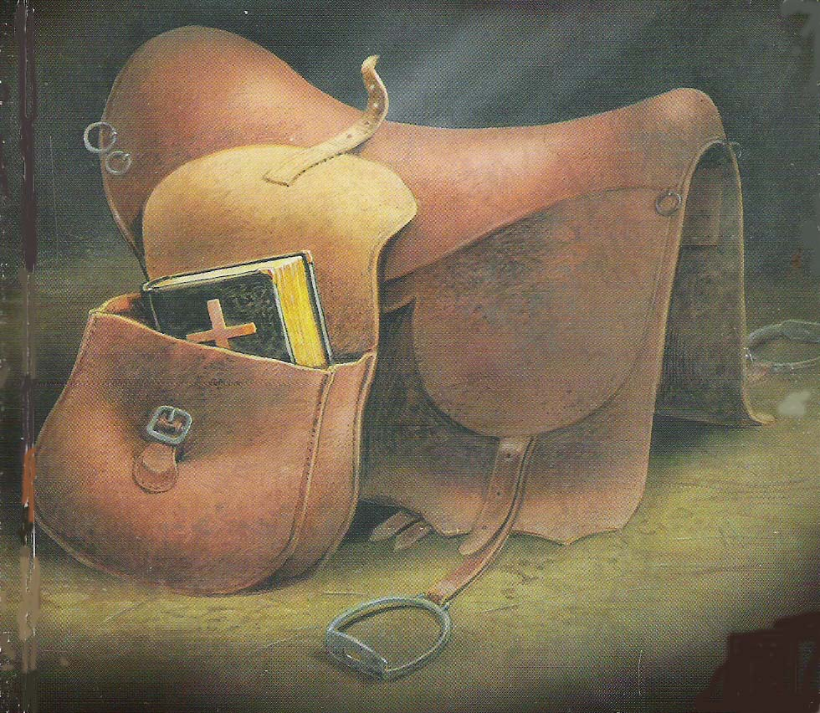 | Er wordt geschat dat Wesley jaarlijks wel 15000 km aan verplaatsingen had.  Het belangrijkste vervoermiddel in die tijd was het paard. De vele tijd die hij kwijt was met reizen besteedde hij aan het lezen van boeken.

de methodistische kerk
John Wesley is nooit van plan geweest een eigen kerk te stichten, maar de ontwikkeling ging wel steeds meer in die richting. Tijdens zijn leven leidde hij predikers op, die hij eveneens ordende om het avondmaal te vieren. Na zijn dood ontwikkelde de beweging van Wesley zich tot een eigen kerkgenootschap.
Op het ogenblik heeft de methodistische kerk wereldwijd ongeveer 70 miljoen leden. Vooral in Azië en Afrika, maakt de kerk een grote groei door.

stromingen in het protestantisme
Je kunt zeggen dat er in België twee stromingen zijn in het protestantisme.
Een stroming die hecht aan theologische doordachtheid, openheid naar de wereld en een liturgie die teruggrijpt op oude gebruiken.


En de evangelische beweging, waarin een grote nadruk gelegd wordt op persoonlijk geloof, verandering van je leven, praktische bijbelstudie, gebed en getuigenis. De kerkdiensten zijn vaak informeel.

In Vlaanderen zijn de volgende (vlaamstalige)kerkgenootschappen het belangrijkste.

* De VPKB, die we kunnen rekenen tot de eerstgenoemde stroming. De wortels van de VPKB liggen echter historisch gezien vaak in de evangelische beweging. In de 19e en 20e eeuw zijn er vele kerken ontstaan door evangelisatie. De methodistische kerken zijn in 1969 gefuseerd met de kerk van de toenmalige Protestants Evangelische Kerk. Het hoofdbureau van de VPKB in de Marsveldstraat was oorspronkelijk van de methodisten.

De evangelische stroming bestaat in Vlaanderen uit de volgende richtingen:
* De BEZ- en VEG-gemeenten
* De christengemeenten
* De pinkstergemeenten (VVP)

herhalingsvragen
Vertel iets over de levensloop van Wesley; hoe kwam hij uiteindelijk tot geloofszekerheid? (1-3)
Wie waren de moravische broeders? (2)
Op welke zaken legde Wesley de nadruk in zijn preken en de organisatie van zijn beweging? Waarin was hij tijdgebonden? (3)
Wat was de slogan van Wesley? (6)
Vertel iets over het sociale engagement van Wesley. (7)
Welke stromingen zijn er in het vlaamse protestantisme? Wat zijn de kenmerken van deze stromingen. Welke kerkgenootschappen zijn er in Vlaanderen(8)

gebruikte literatuur
John Pollock, Wesley the preacher, Kingsway publications, Eastbourn England 2000
Evert van der Poll, Sociaal reveil,Voorhoeve Den Haag 1984, 58-62

juni 2007 Jart Voortman
bijlage: teksten over de uitverkiezing
De predestinatie noemen wij het eeuwige besluit Gods, waardoor Hij bij Zichzelf heeft vastgesteld wat Hij wilde dat van een ieder zou komen. Want niet allen worden met gelijke conditie geschapen, maar voor sommigen wordt het eeuwige leven en voor anderen de eeuwige verdoemenis vastgesteld (Calvijn, Inst III 21,5)
Het is wel een huiveringwekkend besluit, ik erken het, maar toch zal niemand kunnen ontkennen dat God van te voren, voordat Hij de mens schiep geweten heeft hoe het met hem zou aflopen (Calvijn, Inst III 23,7)

Alles wat gebeurt is noodzakelijk. God werkt het goede en het kwade in ons. Zijn eigen goede werken in ons beloont Hij en zijn kwade straft Hij in ons.
Dit is de hoogste vorm van geloof: Hem voor getrouw te achten, die zo weinigen redt en zovelen verderft, Hem voor rechtvaardig te houden, die ons door zijn wil met onontwijkbare noodzakelijkheid tot verdoemenswaardigen maakt.
(Luther, Over de slaafse wil, 18)

Dat God aan sommigen in de tijd het geloof schenkt en aan anderen niet, komt voort uit zijn eeuwig besluit (Hand 15:18, Ef 2:11). Volgens dit besluit vermurwt en buigt Hij naar zijn raad genadig de harten der uitverkorenen om te geloven, hoewel zij hard zijn; maar hen, die niet zijn verkoren, laat Hij naar zijn rechtvaardig oordeel in hun boosheid en hardheid. Hier voornamelijk doet zich aan ons die diepe, barmhartige en tevens rechtvaardige onderscheiding van de mensen voor, die allen in éénzelfde toestand van verderf zijn. Dit is het besluit van Verkiezing en Verwerping, dat in het Woord van God geopenbaard is. En zoals de verkeerde, onreine en onvaste mensen dit verdraaien tot hun verderf, zo geeft het aan de heilige en godvrezende zielen een onuitsprekelijke troost (De dordtse leerregels, I 6).

Bovengenoemde teksten hebben een volkomen verkeerd uitgangspunt in de verklaring van de bijbelse teksten.
Het woord uitverkiezing betekent in de Bijbel: blijde boodschap.
Het betekent: hoe is het mogelijk dat het ook voor mij is!
Zoals Zacheüs die door Jezus uit de boom werd geplukt.
Uitverkiezing betekent in het N.T. hetzelfde als het woord genade.

Deze toevallige scholier, deze stormvogel, deze padvinder, deze bakvis, wat doet die hier in de kerk?
Vanwaar? Waarheen? Waarom? Waartoe?
Levensvragen en geen antwoord.
Een hart en geen grond.
Diepte, eeuwigheid.
O. Noordmans, Herschepping, 58

Wat voor de wereld dwaas is,
heeft God uitverkoren
om wijzen te beschamen.
En wat voor de wereld zwak is
heeft God uitverkoren
om wat sterk is te beschamen.
En wat voor de wereld onaanzienlijk en veracht is
heeft God uitverkoren
- dat wat niets is -
om aan hetgeen wel iets is zijn kracht te ontnemen,
opdat geen vlees zou roemen voor God.
1 Cor 1:27-30

